Автобусные туры на
Голубые озера Александровска из Перми
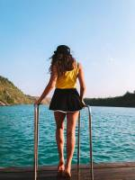 | 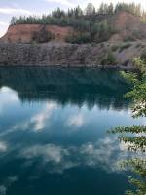 | 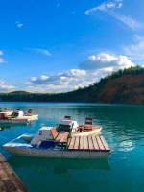
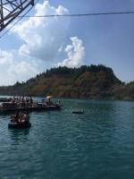 | 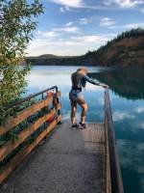 | 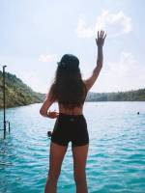

Продолжительность: | 14 часов
Описание: | Необычайной красоты места лежат на севере Пермского края, близ города Александровск - целая страна горных озер с водой, насыщенно бирюзового цвета! Удивительно, но эти озера всего лишь рукотворные сооружения - старые затопленные карьеры для добычи известняка.  На месте озер в прошлом располагалось Всеволодо-Вильвенское месторождение, в котором добывали известняк. Позже, выработанные карьеры затопили - так образовались голубые Александровские озера. Вы посещаете озеро "Глубокое".  Вода в водоемах чистая и прозрачная слабо-минерализованная, удивительного бирюзового цвета. Красивый оттенок придают примеси меди, содержащиеся в воде.  Также в программе тура посещение поселка Всеволодо-Вильва. История небольшого поселка в Пермском крае связана с именами многих знаменитых людей. Борис Пастернак, Антон Чехов, Савва Морозов, Борис Збарский, князья Всеволжские – все они бывали в этом уральском поселке.  В 1902 году по приглашению Саввы Морозова сюда приезжал уже тяжело болевший писатель Антон Павлович Чехов. Он пробыл здесь три летних дня. История небольшого поселка Всеволодо-Вильва в Пермском крае связана с именами многих знаменитых людей. Борис Пастернак, Антон Чехов, Савва Морозов, Борис Збарский, князья Всеволжские – все они бывали в этом уральском поселке.  В 1902 году по приглашению Саввы Морозова сюда приезжал уже тяжело болевший писатель Антон Павлович Чехов. Он пробыл здесь три летних дня.
Программа тура: | 08:00 - Выезд из Перми. Путевая экскурсия.  История промышленного освоения этих земель началась ещё 300 лет назад. Тогда нынешний Александровский район принадлежали могущественным Строгановым, одним из крупнейших землевладельцев Русского государства.  12:00 – Прибытие в п. Всеволодо-Вильву. Поселок Всеволодо-Вильва стал достопримечательностью Пермского края по нескольким причинам. В его окрестностях хранят следы древности десятки гротов и пещер, обросшие легендами о тайнах и кладах. А главное – история поселка связана с «громкими» именами отечественной культуры.  Посещение Музейного комплекса – Дом Б.Л. Пастернака.  Дом Пастернака – это дом управляющего заводами в поселке Всеволодо-Вильва Пермского края. Здесь провел почти полгода – с января по конец июня 1916-го – молодой поэт Борис Пастернак, в будущем – автор романа «Доктор Живаго» и лауреат Нобелевской премии. Сейчас Дом Пастернака созидается как музейный и одновременно досуговый центр.  14:00 – Обед.  15:00 – Посещение озера "Глубокое". Отдых на озерах, купание. За доп. плату можно скатится с надувных водных горок, взять весельную лодку или катамаран.  18:00 – Отправление в г. Пермь  22.00 - Прибытие в Пермь.
Проживание: | ---
В стоимость входит: | Транспортное обслуживание, экскурсии по программе, вход на озеро, входные билеты в музей, обед.
Дополнительно обязательно оплачивается в офисе при бронировании: | --
Дополнительно обязательно оплачивается в ходе тура: | --
Дополнительно по желанию оплачивается: | Сувениры, питание, прокат водных видов спорта.
Комментарий агента: | Хорошая идея для отдыха на выходные. Вы сможете совместить экскурсионный и активный отдых! Тур подойдет как для взрослых с детьми, так и молодежи. Озера глубокие (72 метра), поэтому даже в жару вода достаточно прохладная! Но даже если вы не планируете купаться, вам будет чем заняться: смотровые площадки на высоких берегах карьеров, заповедные тропы, леса, прогулки на лодке по озеру - никто не останется равнодушным от красот этого места!
Рекомендуется взять с собой: | Фотоаппарат, удобную одежду и обувь по погоде, деньги на сувениры, купальник, полотенце, сланцы в случае благоприятной погоды на озерах, средство от насекомых (комаров, клещей, мошек), солнцезащитные средства.
Скидки: | дети 0-6 лет - 200 р.  дети 7-13 лет - 175 р.  дети 14-17 лет - 75 р.  пенсионеры - 30 р.
Стоимость тура на 1 человека: | 2500 р.
Место и время отправления: | 08.00 - г. Пермь, ул. Ленина, 53 ("ТеатрТеатр")  08.15 - ост. Площадь Восстания  08.35 - ост. Лодочная станция  08.40 - ост. Отворот на Голованово  08.50 - ост. Ивановка
Необходимые документы для поездки: | Паспорт/свидетельство о рождении, мед. полис, договор.

Забронировать | Места | Стоимость
11.06.2022 | места | 2500
18.06.2022 | места | 2500
25.06.2022 | места | 2500
02.07.2022 | места | 2500
09.07.2022 | места | 2500
16.07.2022 | места | 2500
23.07.2022 | места | 2500
30.07.2022 | места | 2500
06.08.2022 | места | 2500
13.08.2022 | места | 2500
20.08.2022 | места | 2500
27.08.2022 | места | 2500

